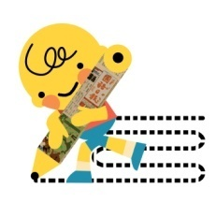
107學年度
屏東縣讀報教育教學成果紀錄表
學校資料 | 學校所屬區域 | 屏東縣鹽埔鄉
學校資料 | 學校名稱 | 鹽埔國小 | 讀報班級 | 二年甲班
學校資料 | 教師姓名  （每位教師  填寫一份） | 許維倫 | 班級學生  人數 | 27人
1.班級以哪些方式實施讀報教育？
■1.剪報 ■2.問題徵答 ■3.內容討論 □4.朗讀 ■5.全班或小組共讀
■6.心得寫作 □7.作文習寫 □8.寫學習單 □9.其他：
2.班級如何運用報紙、剪貼簿等資源？ 請簡述實施方式或分享創意作法。
1.內容討論: 利用早上7:50~8:10的晨讀時光，由老師簡介各版面的內容，之後學生再分成2~3人一小組共讀，最後老師針對內容進行說明與討論。
2.回家朗讀：選一篇內容念給家人聽，在聯絡簿上書寫篇名，再請家人簽名。
3.讀報擂台：老師將全班分成2~3人一組，針對一周前討論過的周刊提出10題選擇題，讓各組回答，最後統計優良組別給予加分。
4.小狀元心得：配合學校閱讀校本課程，請小朋友將讀過周刊的心得寫下來。
5.剪報：2~3人1組，選定版面後進行討論，將討論的成果謄寫到剪報本上，再進行版面的美化，最後彼此欣賞完成的簡報作品，再選擇幾份自己喜歡的作品給予回饋。
3.班級實施讀報教育的內容及特色為何？（若您是班群教師，請簡述班群如何協同）
本班實施讀報教育時，先將全班分成2人一組，星期二的晨讀時光每組會一起看一份週刊，可隨時進行討論與分享，晨讀結束後拆成1人2張，以便回家閱讀或朗讀給家人聽。
之後的剪報則是要個人完成自己的作品，所以另外分成3~4人為一小組，小組會閱讀討論2～3份週刊後，再各自選擇完成自己要剪報的內容。
這種方法可以讓閱讀意願及能力較高的小朋友，帶動那些總是翻翻週刊後便將它塞在抽屜或書包深處、閱讀意願低落的人，並在雙方的對話討論中，刺激閱讀的興趣，並激盪出新的火花。
4.班級或班群實施讀報教育的成效如何？
本班小朋友口語表達能力不錯，但對閱讀文章的興趣低落，比起看書，大多數人更喜歡到操場活動，因此學年初進行讀報時，多數小朋友都是老師三催四請，才會拿出剪報閱讀，不管老師怎麼「威脅利誘」，還是興趣缺缺；後來透過讀報擂台、剪報等策略的轉換，慢慢的引導出小朋友閱讀的興趣，目前在分組共讀時，全班已經能在老師不監督提醒的狀態下不分心認真閱讀了。

有位小朋友對閱讀一直興趣缺缺，不管是看繪本或是看周刊，只要老師沒看著，他總是很快的翻一翻看看圖片，之後收起週刊發呆，老師雖然多次提醒，仍然效果不彰。實施讀報擂台後，第一次他們那組拿了個鴨蛋，全組都不甘心，於是下課時會開始呼朋引伴讀周刊猜題，也拉著他討論，漸漸的他們那組的討論越來越熱烈，這位小朋友也不再那麼排斥閱讀，甚至會主動出題目考其他人。

5.您推動讀報是否遇到什麼困難？對本報推動讀報教育有何建議？

本班小朋友閱讀理解能力不佳，對於比較簡單的文章，多數人讀完後雖然能從文章提取訊息，但只有不到一半的人能推論訊息，能回答有關詮釋整合問題的只有1~2位，雖然會以問題引導小朋友思考，但效果不彰，所以如何讓小朋友更深入的理解週刊內容，是之後需要繼續努力的目標。

6.請問您今年是否指導學生參與屏東縣讀報活動（剪報高手比賽、讀報擂臺賽、讀報闖關園遊會）？
■是，對活動的回饋與建議：家長對相關單位提供資源讓小朋友有機會表現，覺得很感謝！小朋友則對讀報擂臺賽及闖關園遊會的反應非常好，希望明年還能有類似的活動。
□否，原因：

7.其他

☆請繳交4張以上讀報照片(學生讀報活動、教師讀報教學、學生作品等均可)
（須jpg檔案，請以附加檔案方式傳送，勿貼在word上，至少500kb；繳交格式錯誤視同資料未齊全）

聯絡人：國語日報社編輯部讀報教育組吳奇美
電話：(02)2392-1133轉1345
收件信箱：nie@mdnkids.com
截止日期：105年6月24日（週五）

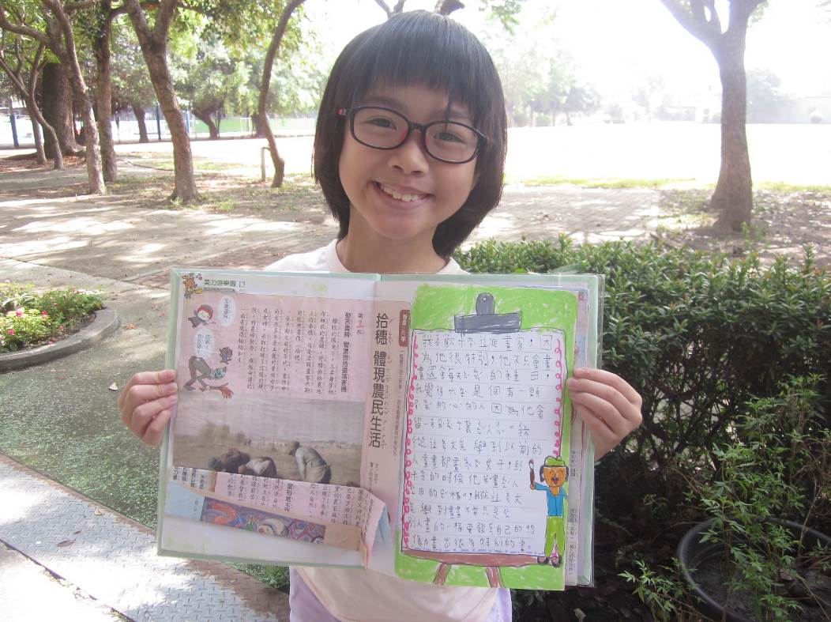
作品展示
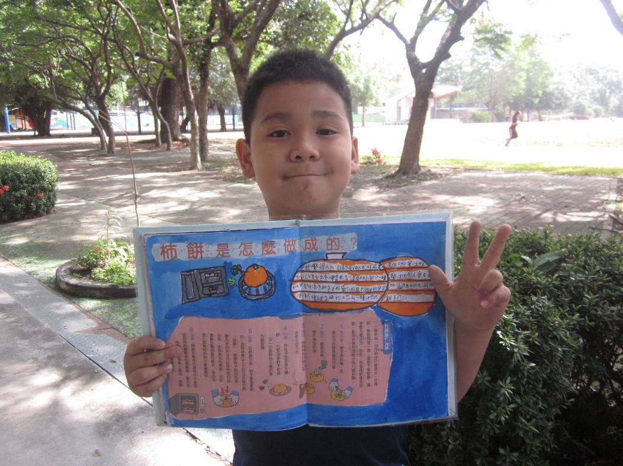
作品展示
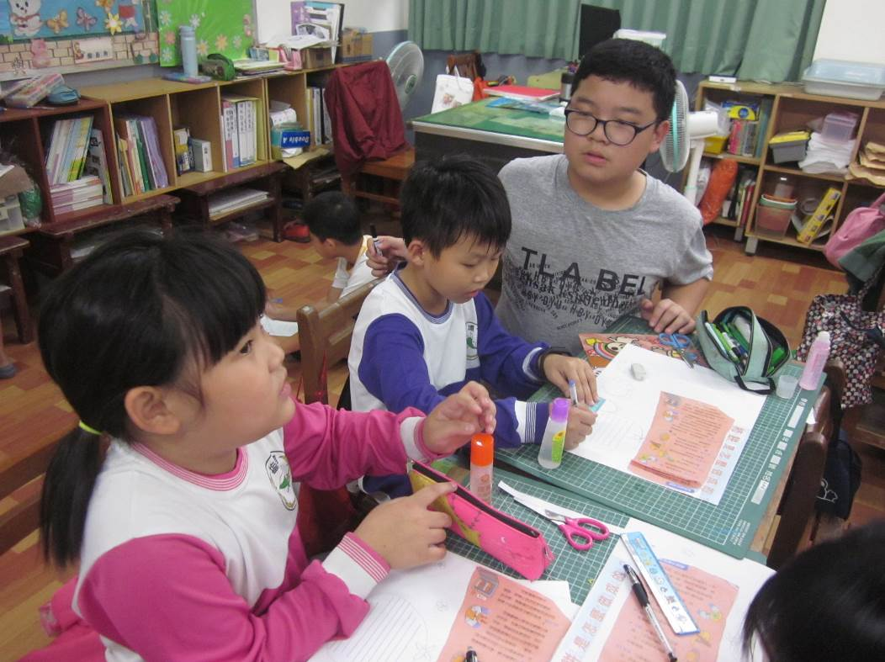
高年級協同創作
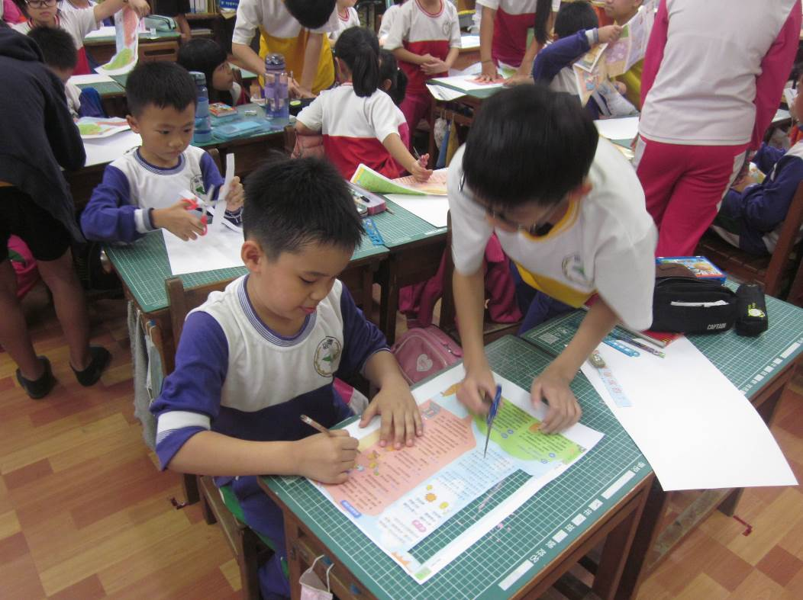
高年級協同創作
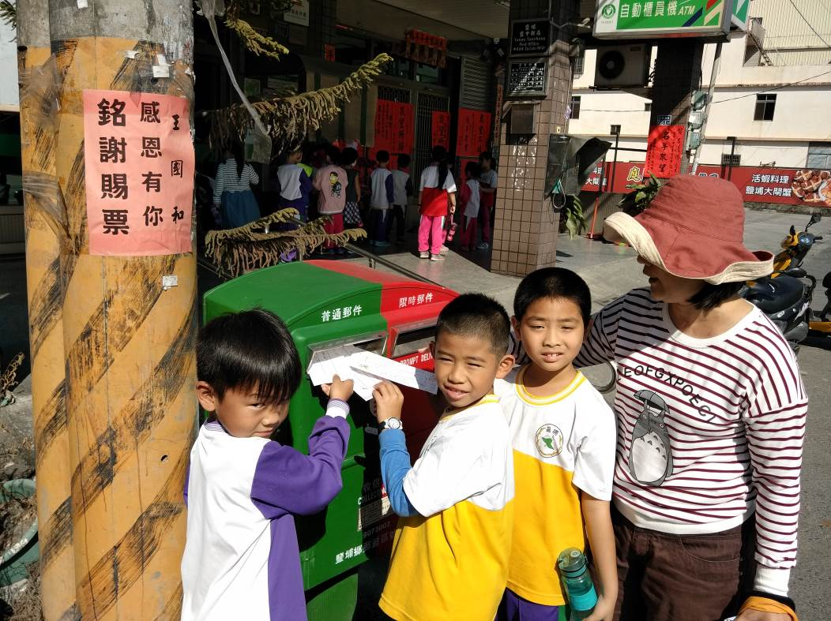
寄感謝信
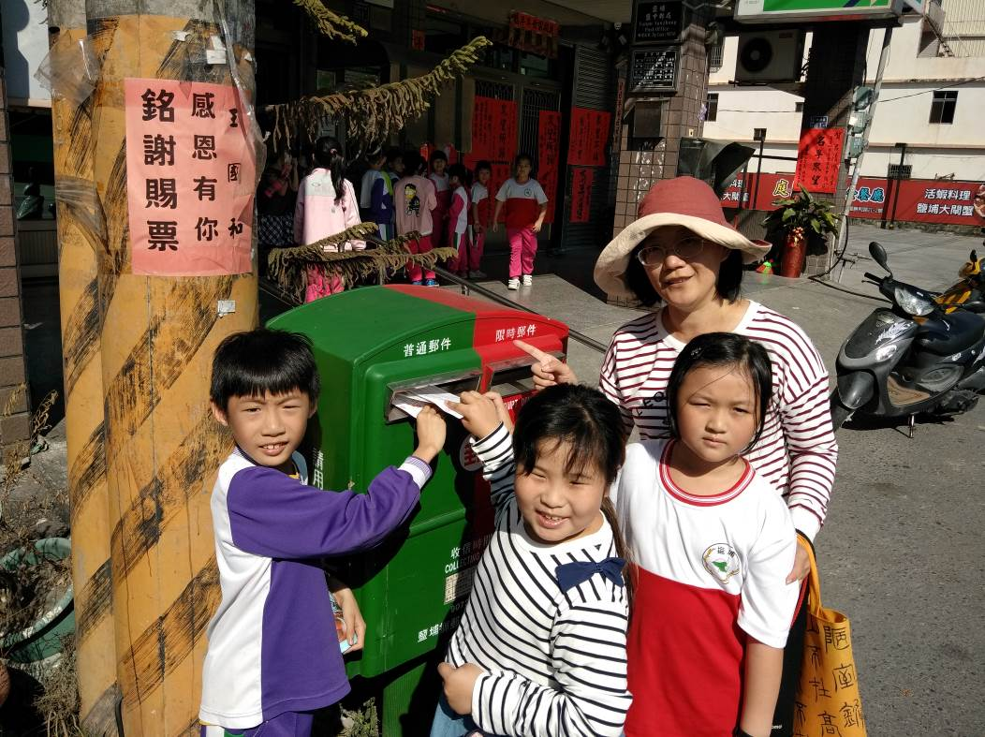
寄感謝信
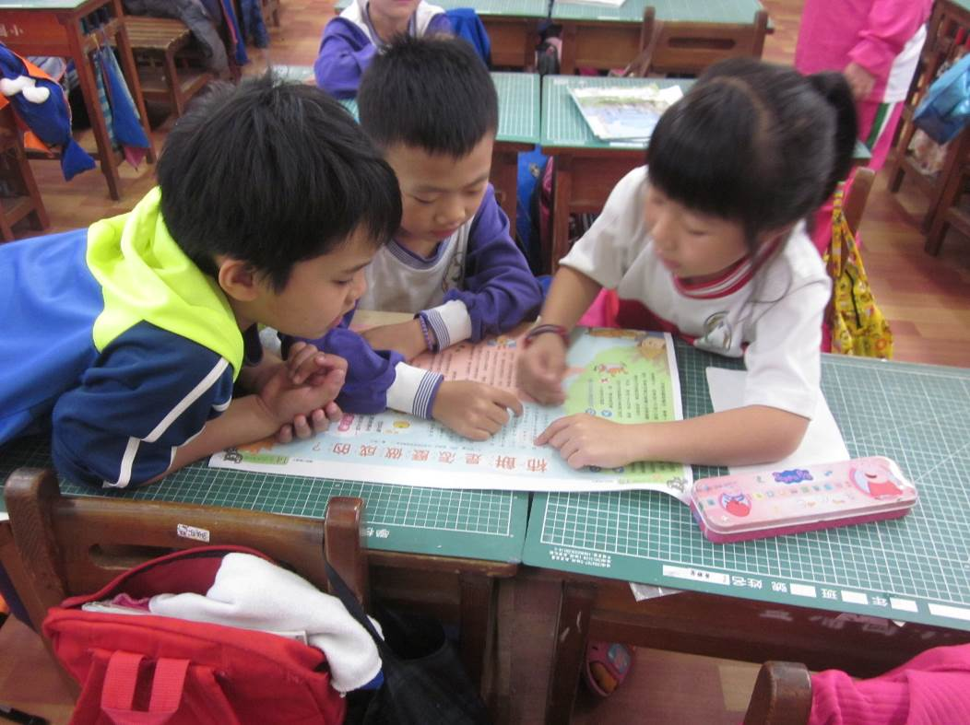
閱讀周刊
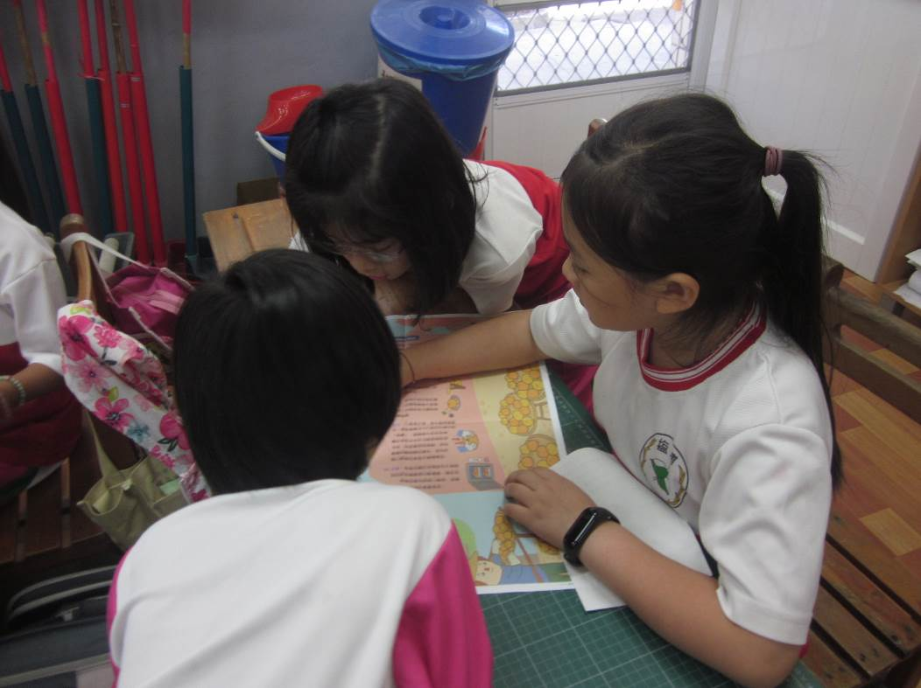
閱讀周刊
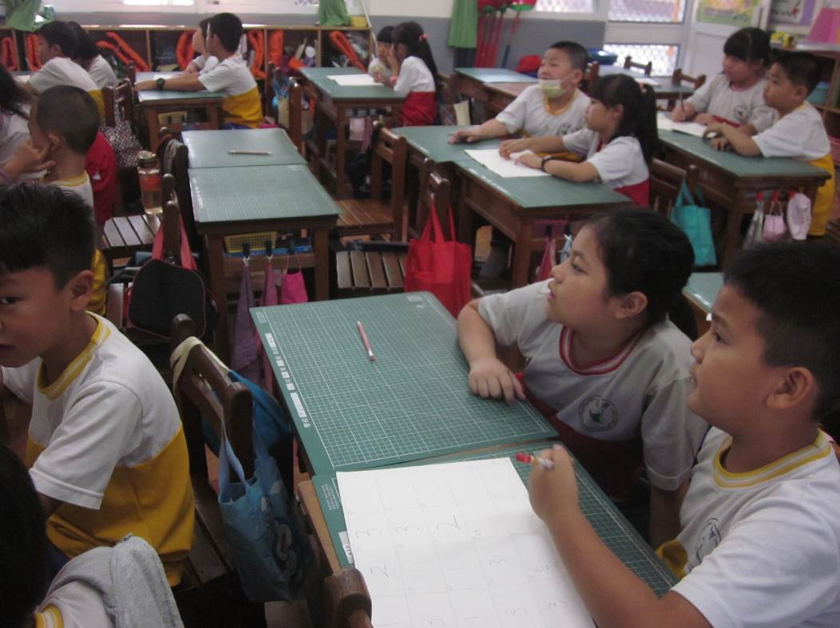
讀報小擂台
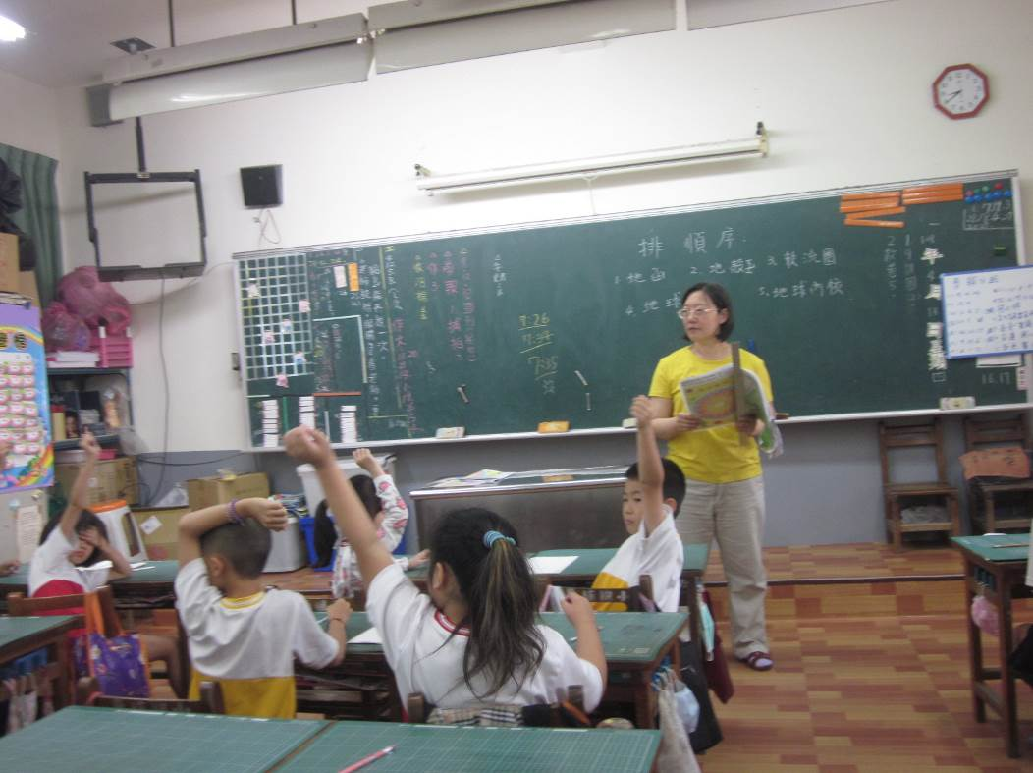
讀報小擂台

